SMLOUVA O PROVEDENÍ UMĚLECKÉHO VÝKONU

DALIBOR JANDA-Hurikán
Kamenická 39/303, 170 00 Praha 7, ČR Naše korespondenční adresa:
IČ: 12599981, DIČ: CZ530321144 Jiřina Jandová
Bank.spojení: Česká spořitelna Praha 7 Hurikán
Č.ú.: 201016359/0800 Bělomlýnská 162
Tel: 283932005, 604 474 435 196 00 Praha 9
E-mail: hurikan.rec@gmail.com
Jiřina Jandová: +420 604 474 435, výkonná ředitelka Hurikán
a Karel Murín, manažer D.Jandy, věci organizační
tel.: + 420 605 333 589, e-mail: karel.murin@aragonsecurity.cz
/dále jen umělec/

a

Městské kulturní středisko Strakonice, příspěvková organizace
Mírová 831, Strakonice I, 386 01 Strakonice
IČ: 003 67 869, DIČ: CZ 00367869
zastoupeno: ředitel MěKS pan František Christelbauer
kontaktní osoba na místě (vyřizuje): paní Dana Skoupilová, programové oddělení MěKS
tel.: 602 106 130, e-mail: dana.skoupilova@meks-st.cz
/dále jen objednavatel/

Uzavírají dne 20.8.2020 následující smlouvu o uskutečnění koncertu
„DALIBOR JANDA - 40 LET NA PROFI SCÉNĚ“
Exkluzivní host: Jiřina Anna Jandová

1/ Umělec potvrzuje, že provede /uskuteční/ umělecké vystoupení, koncert,
na základě e-mailové objednávky ze dne 13.8.2020.

2 / Objednané umělecké vystoupení se uskuteční dne: 11.2.2021 (čtvrtek)
Místo koncertu: Dům kultury Strakonice, Mírová 831

Typ vystoupení: koncert Dalibor Janda a kapela Prototyp, v celkové délce 90 minut,
rozdělený přestávkou
Začátek koncertu: 19 : 00 hod.

3 / a/ Objednavatel uhradí umělci před vystoupením tuto dohodnutou finanční částku:
125 000,-Kč +15% DPH 18 750,-Kč + náklady na dopravu 10 000,-Kč + 21% DPH 2 100,-Kč,
tj. celkem 155 850,-Kč včetně DPH /slovy: jednostopadesátpěttisícosmsetpadesát Kč/*

bezhotovostní platbou na základě přiložené zálohové 100% faktury č. .. splatné dne
11.1.2021

*Celková cena zahrnuje honoráře všech vystupujících umělců a jejich veškeré náklady na dopravu, nezahrnuje však technické zabezpečení koncertu.

b/ objednavatel zajistí a uhradí ubytování pro dva členy kapely Prototyp, kteří jsou z Havířova a Ostravy
v hotelu typu *** 2x jednolůžkový pokoj
1. Jaroslav Ožana
2. Michal Rucký

c/ Technické zabezpečení koncertu a jeho způsob je dohodnuté a bude hrazeno objednavatelem koncertu
na základě vystavené faktury ze strany spolupracujících techniků viz níže. Sjednaná cena techniky je ve
výši 34.200 Kč + 21% DPH.

Technické zabezpečení koncertu:
Jiří Hasman, tel.: 608 979 874
e-mail: mobilnijeviste@seznam.cz
a
Milan Knor, tel.: 602 247 976
e-mail: MilanKnor@seznam.cz

Objednavatel dle dohody s technikou zabezpečuje zvuk PA, světla přední a zadní, 2x praktikábl pod bicí a klávesy.
Odpovědný technik ze strany objednavatele: Petr Chalupný, vedoucí technického provozu MěKS, tel.: 601 088 297, e-mail: petr.chalupny@meks-st.cz

4/ Objednavatel se zavazuje, že pro plakát a ostatní PR aktivity koncertu nepoužije jiný vizuál, než který bude zaslán umělcem. Při použití jiného návrhu může být toto považováno za porušení smlouvy. Návrh plakátu zašle umělci ke schválení před jeho publikací.

5/ Umělec se zavazuje dostavit se na místo uměleckého výkonu dle dispozic objednavatele. Umělecké vystoupení provede svědomitě, v daném rozsahu dle ujednání s objednavatelem, případně dle pokynů režiséra, dramaturga a produkce.

6/ Smluvní strany jsou oprávněny od této smlouvy odstoupit, a to z důvodů zakládající objektivně nemožnost jejího plnění, dle paragrafu tzv. vyšší moc. V tomto případě nevzniká žádné ze smluvních stran nárok na úhradu škody.

Neuskuteční-li se smluvené vystoupení z viny umělce, je tento povinen uhradit objednavateli vzniklou škodu. Bude-li vystoupení zrušeno vinou objednavatele, který si toto vystoupení objednal a smluvně potvrdil, vzniká umělci nárok na úhradu vzniklé škody, kterou bude umělec na objednavateli vymáhat a to 50 % ceny smluveného honoráře. V případě, že objednavatel zruší smluvené vystoupení jeden kalendářní měsíc před jeho uskutečněním, má umělec nárok na 50 % částky, která byla dohodnuta za toto umělecké vystoupení viz bod 3. a/ této smlouvy.

7/ a/ Objednavatel se zavazuje, že v průběhu vystoupení nebudou pořizovány jakékoliv profesionální filmové záznamy, ať již ze strany pořadatelů, tak diváků bez písemného souhlasu umělce. Pokud se takto bude dít, je pořadatel povinen tomuto zabránit. Umělec bere na vědomí fotodokumentaci pro nekomerční archivní účely pořadatele a případnou LED projekci vystoupení.

b/ Ustanovení se nevztahuje na mobilní telefony diváků, jsou výjimkou.

8/ Tato smlouva obsahuje dvě přílohy: technické podmínky (stage plan) a repertoárový list, které jsou její nedílnou součástí.

9/ Případné spory o nárocích vyplývajících z této smlouvy rozhodují soudy.

10/ Smlouva je vyhotovena ve dvou exemplářích, každá ze smluvních stran obdrží po jednom z nich.

11/ Smlouva nabývá platnosti dnem podpisu.

12/ Jiná ujednání: objednavatel zajistí:
  - v rámci této akce umožnění prostoru pro prodej zvukových nosičů (CD, LP, plakáty apod.)
  - poskytnutí telefonního čísla kontaktní osoby/region managera/ na místě akce
  - na plakátech a veškeré propagaci akce uvedení kromě Dalibora Jandy i Jiřinu Annu Jandovou
  - umělec má nárok na 10 volných vstupenek na akci, pokud bude chtít využít
  - zákaz vnášení jídla a nápojů do prostoru sálu
  - zákaz prodeje tvrdého alkoholu během koncertu, pouze pivo a víno

13/ Smluvní strany prohlašují, že si tuto smlouvu včetně příloh přečetly, obsahu porozuměly, jejich vůle je svobodná a prostá omylu, důkazem toho je vlastnoruční podpis.

14/Obě smluvní strany se zavazují, že v případě zrušení akce nebo omezení počtu osob na dané akci z důvodu nařízení Vlády ČR nebo Ministerstva zdravotnictví ČR k ochraně obyvatelstva a prevenci nebezpečí vzniku a rozšíření onemocnění COVID-19, se ruší veškeré závazky uvedené v této smlouvě bez náhrady.

V Praze dne 20.8.2020

................................. …............................................................................
Dalibor Janda Městské kulturní středisko Strakonice
umělec objednavatel

Přílohy: Příloha č.1 – Technické požadavky + Stage Plan
Příloha č. 2 – Repertoárový list pro hlášení OSA

Příloha č.1:

TECHNICKÉ A ORGANIZAČNÍ PODMÍNKY PRO KONCERT DALIBORA JANDY

Elektrické přípojky:
Typ přípojky: třífázová s pracovní ochranou zemí ( 5 - ti pínová ). Technika s sebou vozí i redukce 4 pinů. Přípojka musí odpovídat české státní normě. Parametry přípojky: 1x 3x 400V ( 32A ), každá fáze jištěna (63 A ). Přípojka elektrického proudu musí být umístěna na jevišti. Při přípravě musí být místo řádně osvětleno.

Pódium/jeviště:
- od 12:00 hodin před koncertem musí být připraveno jeviště/pódium o minimálních rozměrech 10 x 8 m nebo 8 x 6 m
- praktikábl pod bicí min. rozměr 2x2 m, výška 40 cm
- praktikábl pod klávesy min. rozměr 2x2 m, výška 20 cm
- LED obrazovka bude zajištěna ze strany technika umělce dle dohody
- objednavatel je dále povinen zajistit typové komponenty požadované a dohodnuté předem s technikou umělce, aby byla cena za dodávanou techniku pro objednavatele optimální viz bod 3 c/ smlouvy

Zvuková a světelná režie:
Uprostřed hlediště po dohodě s technikem umělce dle místa vystoupení individuálně pořadatel zajistí pracoviště pro zvukovou a světelnou režii, potřebné rozměry upřesní technik/zvukař umělce a podle toho se připraví stoly a židle o potřebných rozměrech. Prosíme o konzultaci s technikem předem před nasazením předprodeje vstupenek z důvodu možného zásahu do zasedacího pořádku!

Příjezd, montáž, demontáž techniky:
Zhruba 7 až 10 dní před termínem koncertu bude kontaktovat manažer umělce kontaktní osobu pořadatele za účelem upřesnění časového plánu příjezdu naší techniky na místo, následné stavby aparatury atd.
V dohodnutou dobu bude třeba zajistit 2-4 pomocníky/bedňáky (počet se upřesní podle náročnosti a dostupnosti při stěhování od místa parkování vozidla do prostoru jeviště) na pomoc se stěhováním techniky a nástrojové aparatury a to jak při vykládce tak i po ukončení koncertu při nakládce. Těmto osobám musí být minimálně 18 let, fyzicky zdatné a nesmí být pod vlivem alkoholu a drog!
Je nutná přítomnost místního technika po celou dobu produkce pro případ výpadku proudu apod.

ORGANIZAČNÍ POŽADAVKY KONCERTU:
- v těsné blízkosti vchodu pro účinkující zajistit parkovací místa pro čtyři osobní vozidla a jedno nákladní vozidlo naší techniky;
- hlídané parkoviště po celou dobu koncertu (před i po) kamerovým systémem nebo ostrahou, aby se zabránilo jakémukoliv poškození nebo zcizení vozidel;
- zajištění potřebného počtu osob SECURITY tak, aby do prostoru před pódiem a do zákulisí (šaten) nepronikla neoprávněná osoba. Oprávněné osoby pořadatele, které mají pracovní náplň spojenou se vstupem do zákulisí prosíme řádně označit (backstage pas), jakýkoli vstup do zákulisí, kde je prostor šatny účinkujících za účelem setkání s účinkujícími předem konzultovat s manažerem!;
- v zázemí pro účinkující (v nejbližší možné vzdálenosti od pódia) zajistit dvě čisté uzamykatelné šatny pro Dalibora Jandu a jeho tým - min. teplota 21 stupňů celsia, teplá voda, mýdlo, osvětlené zrcadlo, věšáky s ramínky na kostýmy (např. štendr). Čisté WC v bezprostřední vzdálenosti od šaten, které bude mít Dalibor Janda, Jiřina Anna Jandová, kapela a management k dispozici (bude na místě celkem 8 osob včetně interpreta). Na WC čistý ručník, mýdlo a toaletní papír. Na WC nesmí mít přístup veřejnost!
- prosíme, aby objednavatel dodržoval veškerá proti koronavirová opatření platná v termínu koncertu s ohledem na diváky i na umělce!
- catering: jemně perlivá a neperlivá voda pro 8 osob, káva, 2l Coca-cola, teplé jídlo dle výběru pořadatele po koncertě pro 8 osob (necháme na Vás);
- na vhodném místě připravit dva stoly s bílým ubrusem, dvě židle a osvětlení pro prodej CD, DVD, knih a plakátů, po koncertě proběhne na tomto místě autogramiáda (nutnost zajištění služby SECURITY u autogramiády), čas upřesní manažer;
- pořadatel zajistí, že v průběhu koncertního vystoupení Dalibora Jandy a jeho kapely, se nebude nikdo nepatřící k týmu Dalibora Jandy pohybovat po pódiu, přemisťovat nástroje, techniku a podobně. Totéž platí pro fotografy akce, kteří nebudou předem domluveni s manažerem!

Stage Plan
Dalibor Janda a Prototyp

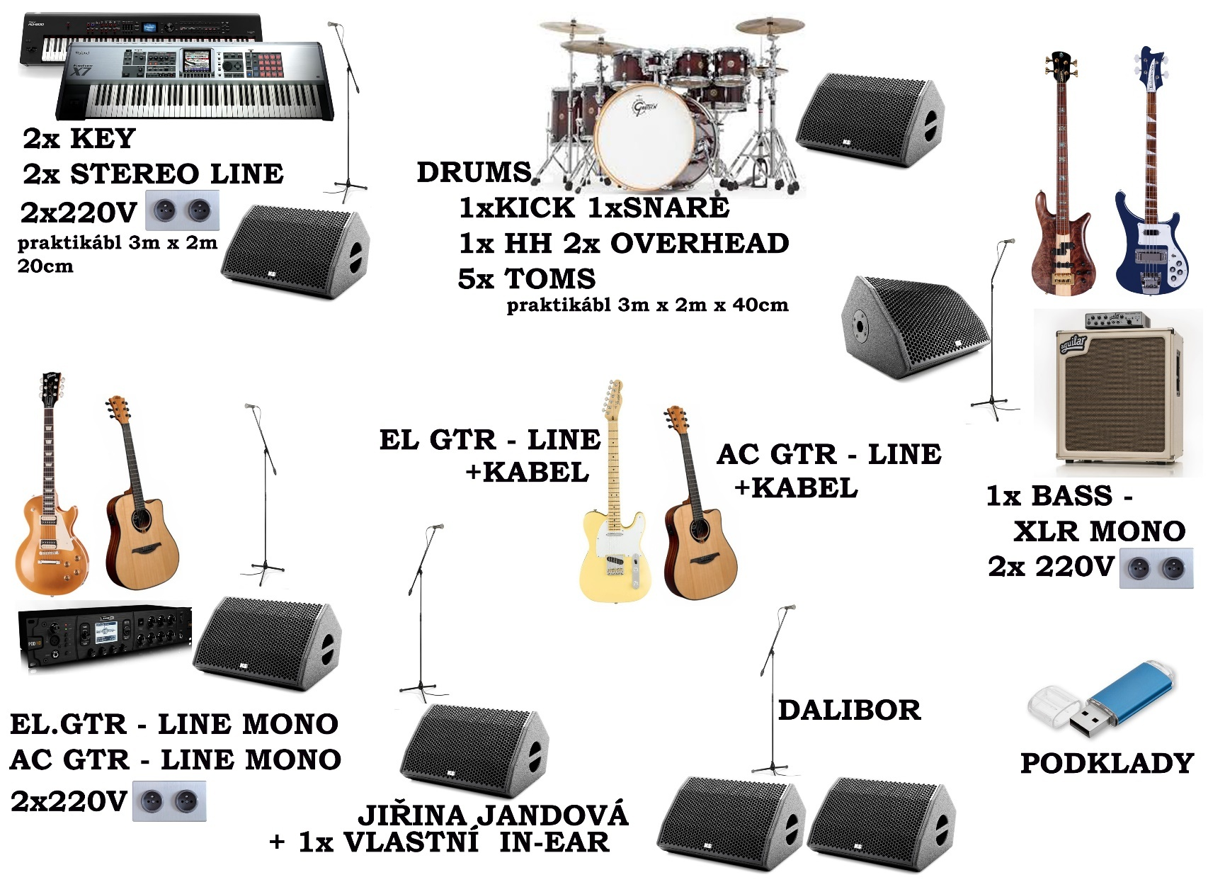

Prosíme o důsledné dodržení všech technických a organizačních podmínek!!! Děkujeme

Příloha č.2:

Repertoárový list pro OSA

/orientační,, změny vyhrazeny/

1. Žít jako kaskadér Dalibor Janda/Jan Krůta
2. Padá hvězda Dalibor Janda/Jan Krůta
3. Jahodový koktejl Dalibor Janda, Josef Kolín /Jan Krůta
4.Snad jsem si jí měl všímat víc Daniel Dobiáš/Jaroslav Šprongl
5. Mám strach ,zpívá J.A.Jandová - Hillsbury, Deutcher/Menke-český text:J. A.Jandová

6.Nejsem bludný kámen- zpívá J.A.Jandová Dalibor Janda/Jan Krůta
7.To dáš- zpívá J.A.Jandová Jiřina Anna Jandová/Jaroslav Šprongl
8. Znám tvůj trik Dalibor Janda/Jan Krůta
9. Velký flám Dalibor Janda/Jan Krůta
10. Pojdˇdáme řeč Dalibor Janda/Jan Krůta
11.Medley -----
12. Tisíckrát krásnější Dalibor Janda/Jan Krůta
13. Všechno na Mars Dalibor Janda/Jan Krůta
14. Vejdi Dalibor Janda/Jan Krůta
15. Dlouhý temný stín Dalibor Janda/Petr Kadlček
16. Vchází bez vyzvání Karel Svoboda/Jan Krůta
17. Já si tě najdu Dalibor Janda/Jaroslav Šprongl
18. Mlha za duhou - zpívá J.A.Jandová Dalibor Janda, Jiřina Anna Jandová/Petr Šiška
19. Vezmi srdce do dlaní- zpívá J.A.Jandová Dalibor Janda/Josef Fousek
20. Pátý perný den – duet Dalibor Janda, Jiřina Anna Jandová/Jan Krůta
21. Rokenrol je můj kamarád Dalibor Janda/Jan Krůta
22.Hráli jsme kličkovanou Dalibor Janda/Jan Krůta
23. Kde jsi Dalibor Janda/Jan Krůta
24.Hurikán Dalibor Janda/Jan Krůta
25.Oheň,voda, vítr Ladislav Štaidl/Jan Krůta

Umělec si vyhrazuje možnost výběru písní v repertoárovém listě libovolně měnit, ne však více než 30% písní.

Upozorňujeme, že pořadatel je povinen ze zákona nahlásit všechny písně OSA.

